ՀԱՍՏԱՏՎԱԾ ԵՆ

Եվրասիական տնտեսական հանձնաժողովի խորհրդի « » -ի 201 թվականի թիվ որոշմամբ

Ծխախոտային արտադրատեսակների օգտագործման վնասակարության մասին նախազգուշացումների էսքիզները եւ ծխախոտային արտադրանքի սպառողական փաթեթվածքի վրա դրանք զետեղելու պարամետրերը

I. Ծխախոտային արտադրատեսակների օգտագործման վնասակարության մասին նախազգուշացումների էսքիզները

1. Ծխախոտային արտադրատեսակների օգտագործման վնասակարության մասին նախազգուշացումների էսքիզները ծխախոտային արտադրանքի սպառողական փաթեթվածքի առջեւի կողմին զետեղելու համար

Հայաստանի Հանրապետության տարածքում ծխախոտային արտադրանքն իրացնելիս

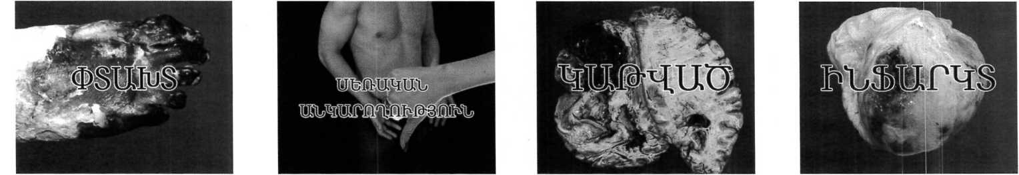

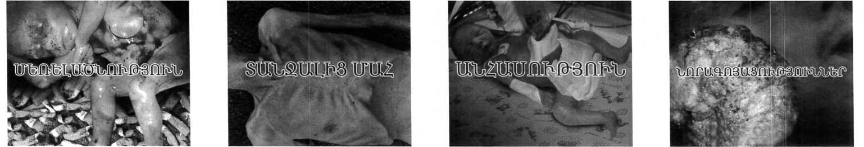

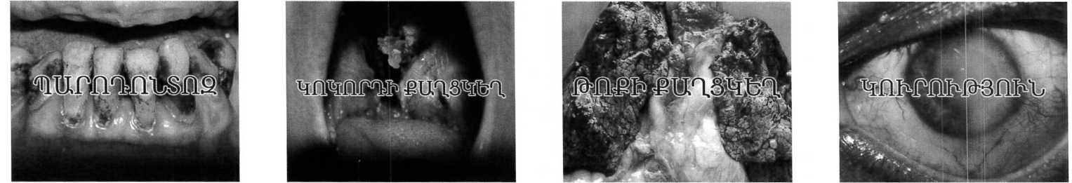

Բելառուսի Հանրապետության տարածքում ծխախոտային արտադրանքն իրացնելիս

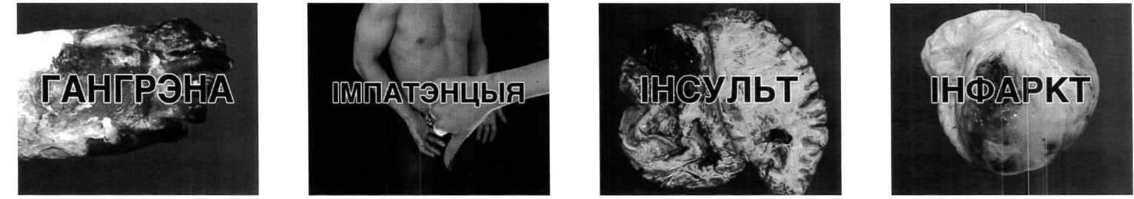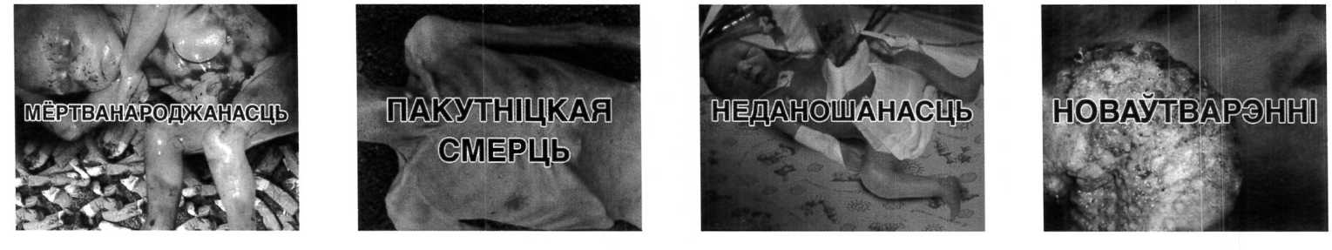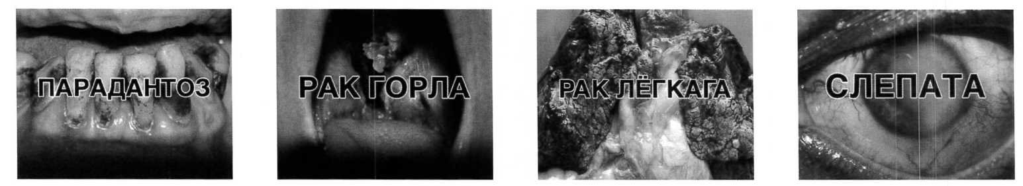

Ղազախստանի Հանրապետության տարածքում ծխախոտային արտադրանքն իրացնելիս

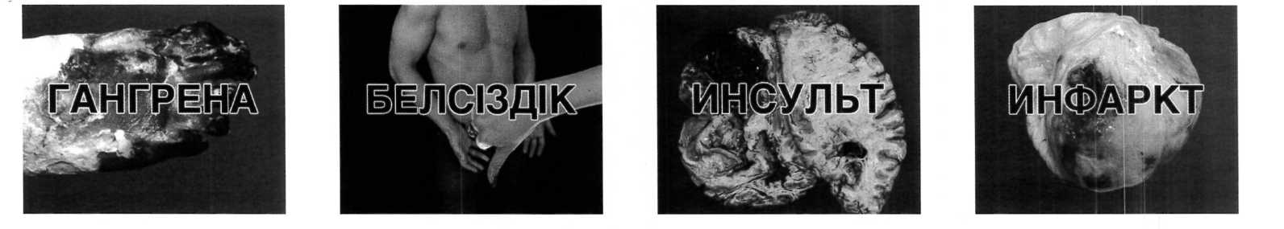

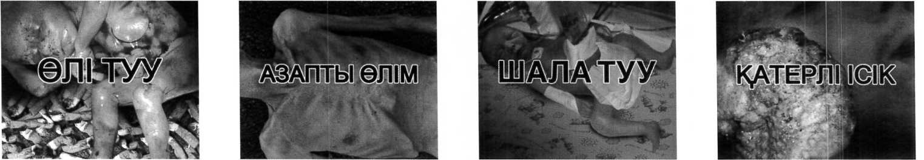

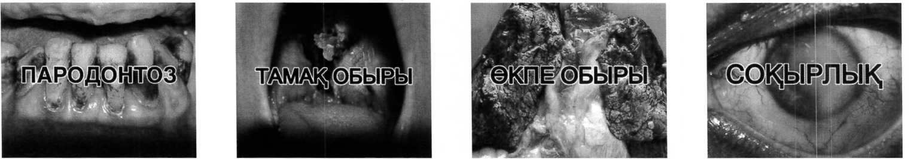

Ղրղզստանի Հանրապետության տարածքում ծխախոտային արտադրանքն իրացնելիս

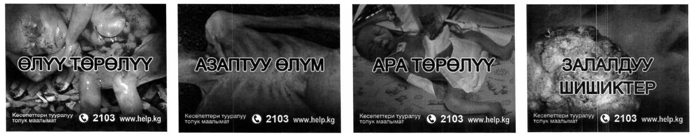

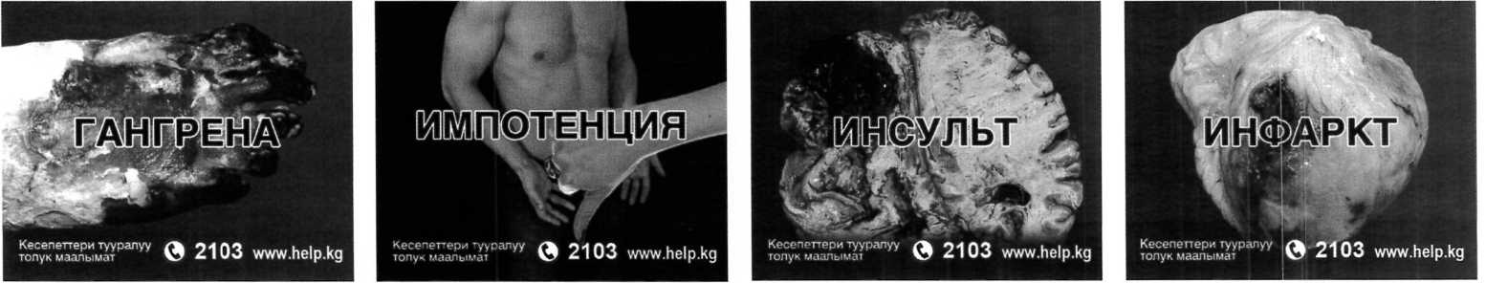

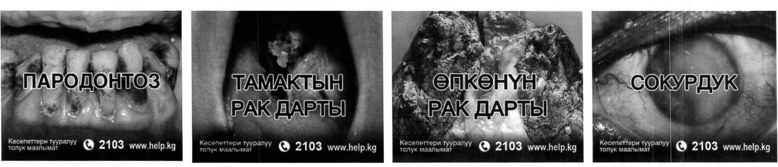

2. Հայաստանի Հանրապետության, Բելառուսի Հանրապետության, Ղազախստանի Հանրապետության տարածքներում ծխախոտային արտադրանքն իրացնելիս ծխախոտային արտադրատեսակների օգտագործման վնասակարության մասին նախազգուշացումների էսքիզները ծխախոտային արտադրանքի սպառողական փաթեթվածքի հետեւի կողմում զետեղելու համար

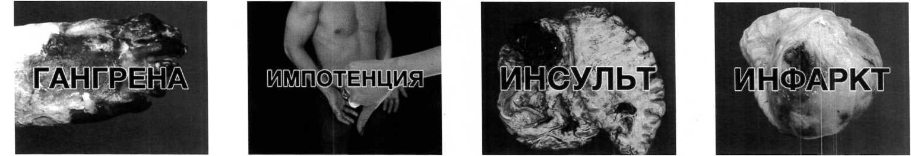

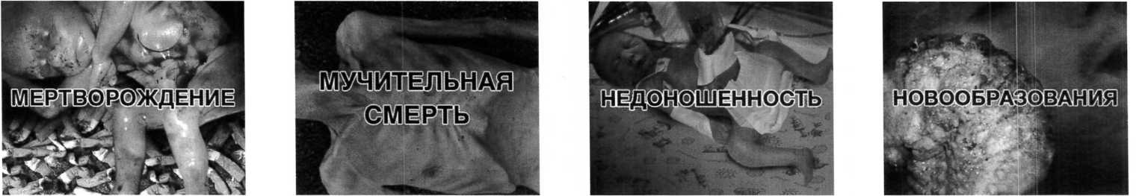

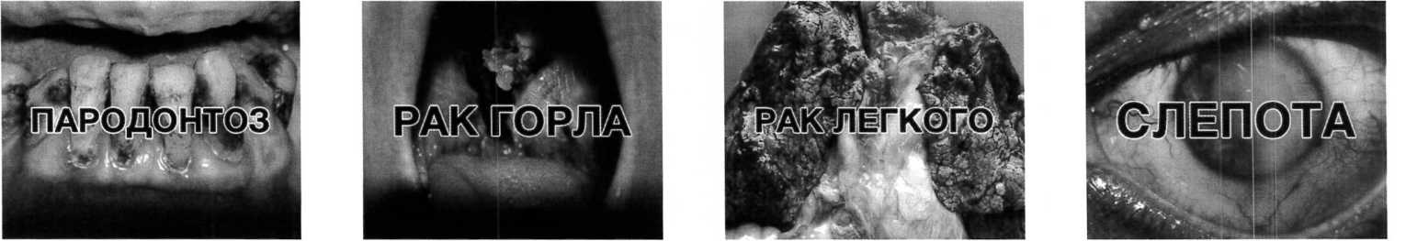

3. Ղրղզստանի Հանրապետության տարածքում ծխախոտային արտադրանքն իրացնելիս ծխախոտային արտադրատեսակների օգտագործման վնասակարության մասին նախազգուշացումների էսքիզները ծխախոտային արտադրանքի սպառողական փաթեթվածքի հետեւի կողմում զետեղելու համար

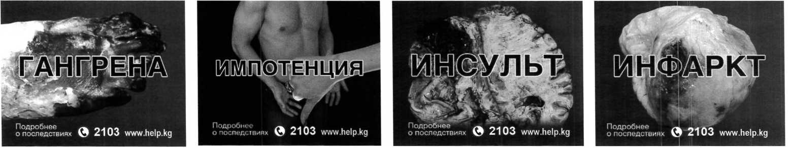

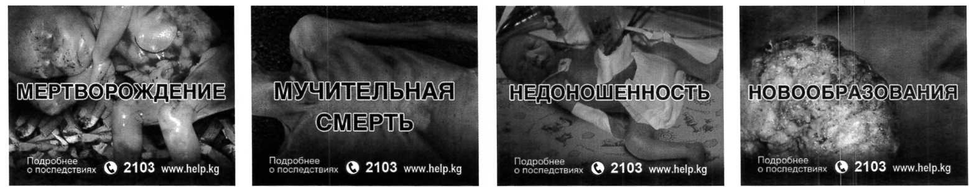

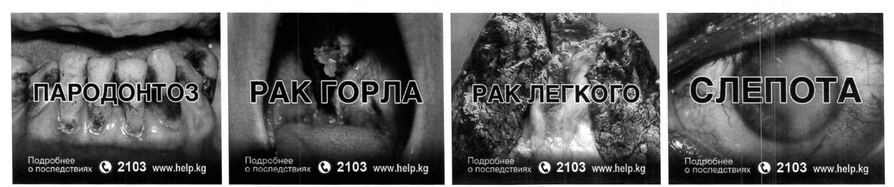

4. Ռուսաստանի Դաշնության տարածքում ծխախոտային արտադրանքն իրացնելիս ծխախոտային արտադրատեսակների օգտագործման վնասակարության մասին նախազգուշացումների էսքիզները ծխախոտային արտադրանքի սպառողական փաթեթվածքի առջեւի եւ հետեւի կողմերում զետեղելու համար

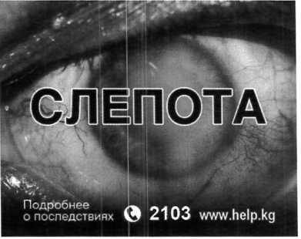

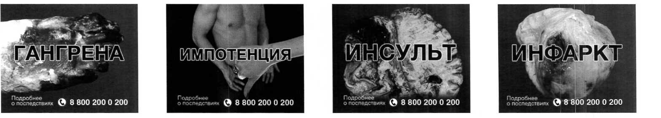

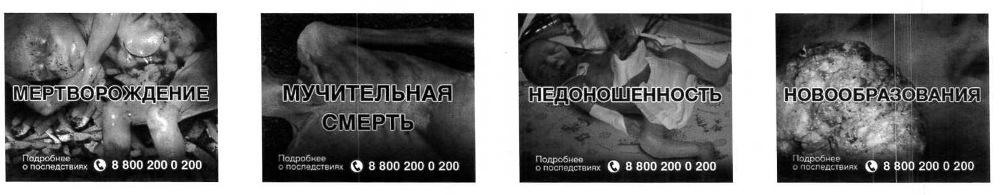

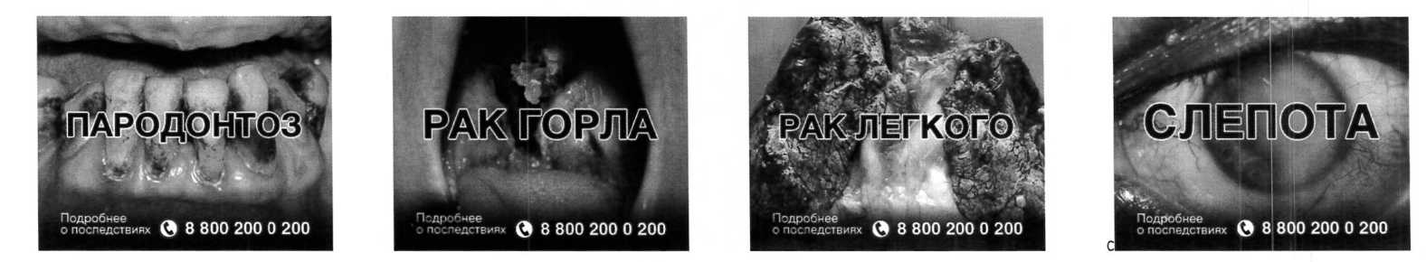

II. Ծխախոտային արտադրատեսակների օգտագործման վնասակարության մասին նախազգուշացումների էսքիզները ծխախոտային արտադրանքի սպառողական փաթեթվածքի վրա զետեղելու պարամետրերը

1. Ծխախոտային արտադրատեսակների օգտագործման վնասակարության մասին նախազգուշացումների էսքիզների թույլտվությունը կազմում է առնվազն 300 dpi:

2. Այն դեպքում, երբ ծխախոտային արտադրատեսակի սպառողական փաթեթվածքի (այսուհետ՝ սպառողական փաթեթվածք) առջեւի եւ հետեւի հիմնական կողմերի լայնության նկատմամբ բարձրության հարաբերակցությունը կազմում է մինչեւ 1,28, ապա՝

նախազգուշացման չափերն այնպես են փոփոխվում, որ նախազգուշացման մակերեսը կազմի սպառողական փաթեթվածքի յուրաքանչյուր հիմնական կողմի առնվազն 50 տոկոսը,

նախազգուշացումը զետեղվում է սպառողական փաթեթվածքի առջեւի եւ հետեւի հիմնական կողմերի ձախ վերին անկյունում: Նախազգուշացումը զետեղվում է սպառողական փաթեթվածքի հակառակ հիմնական կողմի ձախ ստորին անկյունում, եթե այն ծածկվում է դրոշմանիշով կամ սպառողական փաթեթվածքը սովորական ձեւով բացելիս վնասվում է:

Ընդ որում, թույլատրվում է զետեղվող նախազգուշացման համաչափության փոփոխությունը ոչ ավելի, քան 20 տոկոսով հաստատված նախազգուշացումների էսքիզների համաչափության նկատմամբ:

3. Այն դեպքում, երբ ծխախոտային արտադրանքի սպառողական փաթեթվածքի առջեւի եւ հետեւի հիմնական կողմերի լայնության նկատմամբ բարձրության հարաբերակցությունը կազմում է 1,28-ից ավելի եւ 1,92-ից պակաս, ապա նախազգուշացման չափերն այնպես են փոփոխվում, որ նախազգուշացման մակերեսը կազմի սպառողական փաթեթվածքի յուրաքանչյուր հիմնական կողմի մակերեսի առնվազն 50 տոկոսը: Ընդ որում, հաստատված նախազգուշացումների էսքիզների համաչափության նկատմամբ թույլատրվում է զետեղվող նախազգուշացման համաչափության փոփոխությունը 20 տոկոսից ոչ ավելի:

4. Այն դեպքում, երբ ծխախոտային արտադրանքի սպառողական փաթեթվածքի առջեւի եւ հետեւի հիմնական կողմերի լայնության նկատմամբ բարձրության հարաբերակցությունը կազմում է 1,92-ից ավելի, ապա

նախազգուշացումը զետեղվում է սպառողական փաթեթվածքի առջեւի եւ հետեւի հիմնական կողմերի վերին հատվածում: Նախազգուշացումը զետեղվում է սպառողական փաթեթվածքի հետեւի հիմնական կողմի ստորին հատվածում, եթե այն ծածկվում է դրոշմանիշով կամ սպառողական փաթեթվածքը սովորական ձեւով բացելիս վնասվում է,

նախազգուշացման չափերը փոփոխվում են այնպես, որ դրա լայնությունը համապատասխանի սպառողական փաթեթվածքի լայնությանը,

նախազգուշացմամբ չզբաղեցված, սակայն նախազգուշացման համար հատկացված մակերեսը տեղադրվում է նախազգուշացման ստորին հատվածում եւ սպառողական փաթեթվածքի հիմնական կողմի լայնությամբ Pantone 448С գույնին համապատասխան գույնով: Նախազգուշացմամբ զբաղեցված մակերեսը եւ Pantone 448С գույնին համապատասխան գույնով լցված մակերեսն իրար հետ միասին պետք է կազմեն սպառողական փաթեթվածքի յուրաքանչյուր հետեւի կողմի մակերեսի առնվազն 50 տոկոսը,

նախազգուշացման տեքստը (տեքստի մի մասը) տեղափոխվում է Pantone 448С գույնին համապատասխան գույնով լցված մակերեսի վրա: Այդպիսի նախազգուշացման տեքստը (տեքստի մի մասը) հավասարաչափ բաշխվում է ամբողջ մակերեսով, որտեղ այն տեղավորվում է, զետեղվում է սպիտակ գույնի մեծատառերով, թավ, հստակ, դյուրընթեռնելի տառատեսակով, որի չափը պետք է ավելացվի այնքան, որ ամենաերկար տողը հասնի զետեղման հատվածի եզրին, եթե այդպես հնարավոր է: Միջտեղային միջակայքը չպետք է գերազանցի տառատեսակի բարձրությունը:

Ընդ որում, թույլատրվում է զետեղվող գունավոր նկարի կամ լուսապատկերի (տեքստը ընդգրկող կամ չընդգրկող) համաչափության փոփոխությունը հաստատված նախազգուշացումների էսքիզների համաչափության նկատմամբ 20 տոկոսից ոչ ավելի:

5. Այն դեպքում, երբ սպառողական փաթեթվածքը սովորական ձեւով բացելիս խախտվում է նախազգուշացման տեքստի ամբողջականությունը, ապա տեքստը (պատռվող բառը) կառող է տեղափոխվել պատռման գծի ստորին հատված՝ հավասարվելով հորիզոնական նախազգուշացման կենտրոնի ուղղությանը: Սպառողական փաթեթվածքի հետեւի հիմնական կողմում զետեղված նախազգուշացումը կարող է մասնակիորեն փակվել դրոշմանիշով: